**Programming Assignment #2:**

**Maximum Planar Subset Report**

B05901182 電機三 潘彥銘

**一、演算法(Algorithm)**

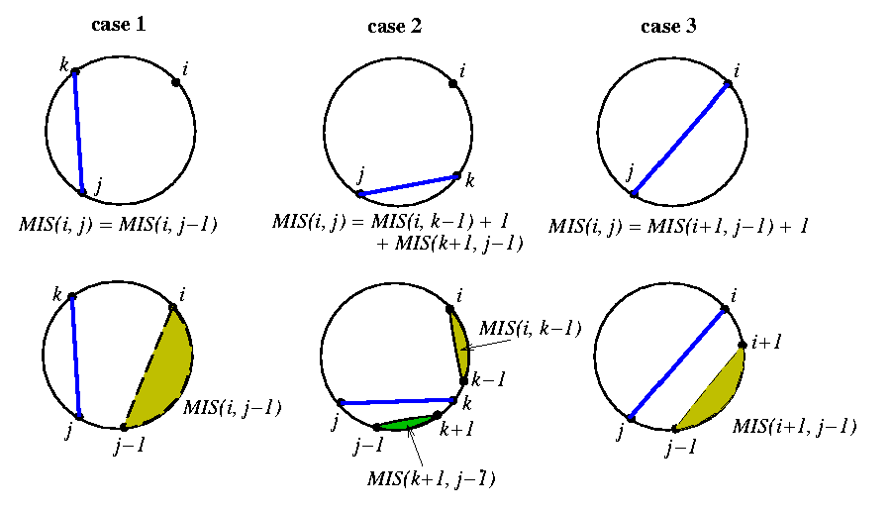

圖(一)

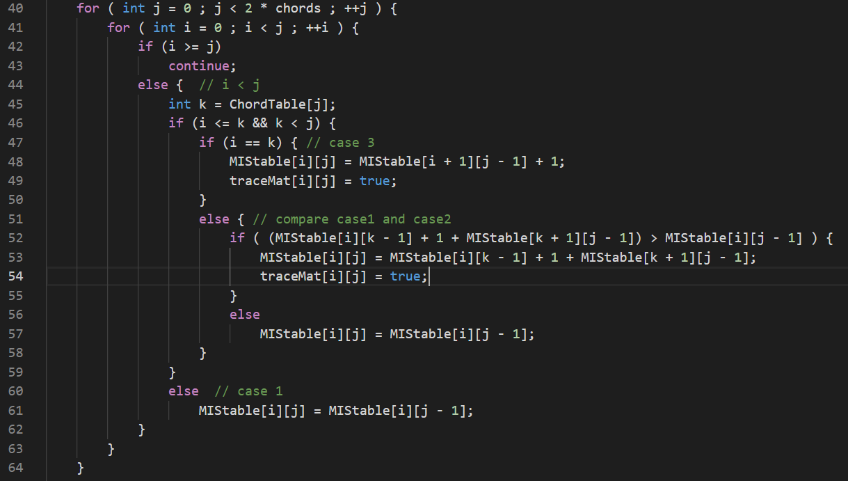

圖(二)

1. 依照圖(一)，將遇到的MIS情況分成三個case，演算法實現如圖(二)，地47-50行為case3，第60-61行為case1，需要注意的是，第51-57行除了判別是否符合case2的情況外，還需要跟case1做比較，兩者取大的作為該情況的MIS(**詳情見三、問題與討論**)。

**二、資料結構 (Data Structure)**

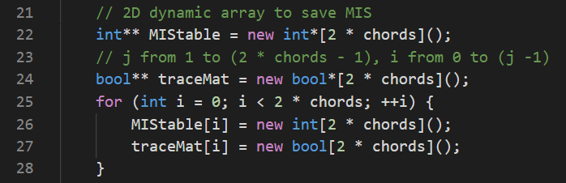

圖(三)

1. 用圖(三)第22-28行的資料結構，二維動態陣列 來記錄各情況的MIS，以及來記錄各情況的MIS中，是否新增弦，如果有，記為true，若無，記為false。

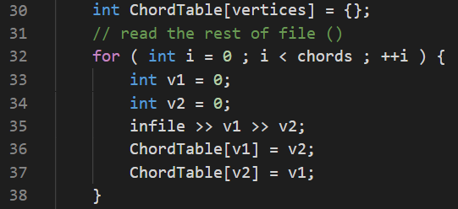

圖(四)

1. ****用圖(四)第30-38行的資料結構，一維陣列

來記錄一條弦的兩端點對應關係，例如，一條兩端點為(0, 4)的弦，則陣列index為0的值等於4，index為4的值等於0。



圖(五)

1. 用圖(五)的trace函式來追蹤MIS裡包含哪些弦。

**三、問題與討論 (Discussion)**

**1.** 為什麼當符合case2時，還要跟case1比較呢?這是因為眼前的這條弦，說不定沒有包含在最佳解裡。以下提供一個例子:

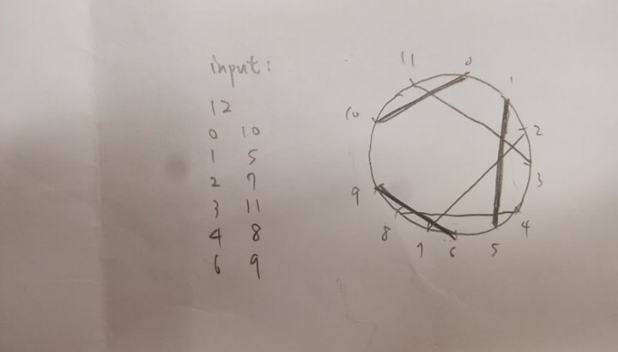

圖(六)

當程式要討論MIS(0,11)時，此時11連到3，符合case2，如此MIS(0,11) = 2，也就是(3,11)、(6,9)這兩條，但是其實最佳解是符合case1的(1,5)、(6,9)、(0,10)，也就是圖(六)裡的粗體線那三條。